# Instrucciones para la preparación y envío del resumen

# Idioma: español

# Fuente: Times New Roman, tamaño 11

# Interlineado: sencillo

# Márgenes: 3,5 cm (superior) y 2,5 cm (abajo, izquierda y derecha)

# Extensión: Máximo 2 páginas tamaño carta (letter).

# Encabezado, Resumen, Referencias y Autor de Presentación, separados por una línea horizontal de color Hex#0070C0. Los títulos de los acápites (excepto el encabezado) están justificados al margen izquierdo con letra color Hex#7D3C00 y tamaño 14

# En todos los apartados del resumen emplear el Sistema Internacional de unidades y utilizar coma ( , ) como separador decimal en lugar de punto. Todas las abreviaturas deben aparecer definidas en full la primera vez que aparezcan en el texto. Deje siempre un espacio entre cada magnitud y su unidad respectiva.

# TÍTULO: justificado a ambas márgenes en letra color Hex#0070C0 y tamaño 16

# AUTOR(ES): nombre y apellido, seguido por un superíndice que hace referencia a la afiliación institucional. El autor de presentación del trabajo debe subrayarse (justificados a ambas márgenes, letra color negro de tamaño 12)

# AFILIACIÓN(ES) INSTITUCIONAL(ES): grupo de investigación/departamento académico al que se encuentra afiliado el investigador, seguido del nombre de la institución/universidad, ciudad y separado por un guion, el país (justificadas a la izquierda, letra color negro de tamaño 11)

# PALABRAS CLAVE: máximo 5 palabras, justificadas a ambas márgenes en letra negra de tamaño 11

# RESUMEN: texto justificado a ambas márgenes en letra negra de tamaño 11. La extensión total del texto en el documento no debe superar las 500 palabras incluyendo títulos de tablas y figuras (excluyendo el contenido de tablas, y el breve CV del autor(a) de presentación). Se pueden incluir tablas y figuras con título centrado y debidamente enumerado. Los títulos de las tablas se escriben arriba de las mismas, mientras que los títulos de las figuras se escriben debajo de ellas.

# REFERENCIAS: 2 o 3 referencias, justificadas a ambas márgenes, con el siguiente formato:

# Capítulos de libro, se escribe apellido e iniciales de los autores, separados por una coma. Para más de 3 autores, sigue la abreviatura *et al.* Posteriormente, se escribe la palabra “In” y el título del capítulo de libro en letra cursiva, terminando con punto y coma. Se incluyen los editores del libro en el mismo formato de los autores, y después la abreviatura “Eds.;” se enuncia “Editorial: Ciudad, País, Año;”. A continuación, se escribe el volumen y las páginas. Finalmente, se indica el número DOI asociado.

# Artículos de revista, se escriben los nombres de los primeros autores, separados por una coma y comenzando por el apellido y las iniciales del nombre. Para más de 3 autores, sigue la abreviatura *et al.* Posteriormente, se escribe el título del artículo y después de un punto seguido, se continua con la abreviatura de la revista en cursiva, de acuerdo a <https://images.webofknowledge.com/images/help/WOS/A_abrvjt.html>. Se indica el año de publicación, el volumen y las páginas inicial y final (o solo inicial para revistas electrónicas). Finalmente, se indica el número DOI asociado al artículo.

# AUTOR DE PRESENTACIÓN: Una breve biografía del autor de presentación del trabajo, con extensión máxima de 100 palabras en letra negra de tamaño 11 y justificada a ambas márgenes. En la línea final, y sin dejar espacios de interlineado, se escribe el email del ponente en texto justificado a la izquierda, con letra cursiva de color Hex#0070C0 y tamaño 11.

# Por favor prepare su resumen sobre la plantilla de ejemplo que se presenta a continuación y borre la totalidad de estas instrucciones antes de enviarlo.

# Preparación de Arcillas con Pilares de Al/Fe (Al/Fe-PILCs): Efecto del Mineral de Partida

**Helir-Joseph Muñoz1, Carolina Blanco2, Antonio Gil3, Miguel-Ángel Vicente4, Luis-Alejandro Galeano1**

1 Grupo de Investigación en Materiales Funcionales y Catálisis, Universidad de Nariño, Pasto – Colombia.

2 Departamento de Química, Universidad Nacional de Colombia, Bogotá D.C. – Colombia.

3 Departamento de Química Aplicada, Universidad Pública de Navarra, Pamplona – España.

4 Departamento de Química Inorgánica, Universidad de Salamanca, Salamanca – España.

***Palabras clave:*** *Esmectita; Arcilla pilarizada; Polioxocation Al/Fe; Composición mineralógica; Oxidación húmeda catalizada con peróxido.*

### Resumen

Cuatro arcillas naturales fueron modificadas con polioxocationes mixtos de Al/Fe para evaluar el efecto de las propiedades fisicoquímicas de los materiales de partida (composición química, abundancia de fases arcillosas expansibles, capacidad de intercambio catiónico y propiedades texturales) sobre las propiedades fisicoquímicas y catalíticas finales de las Al/Fe-PILCs. El aluminosilicato C2 exhibió el mayor potencial como material de partida en la preparación de los catalizadores Al/Fe-PILC, principalmente debido a su capacidad de intercambio catiónico de partida (192 meq./100 g) y a la naturaleza dioctaédrica de la fase esmectita (Tabla 1).

**Tabla 1.** Composición mineralógica semicuantitativa de las fases de la arcilla en los aluminosilicatos crudos de partida.

|  |  |  |
| --- | --- | --- |
| **Mineral** | **Fase de la arcilla** | |
| **Esmectita (%)** | **Illita (%)** |
| BV | 60 | 40 |
| C1 | 34 | 66 |
| C2 | 46 | 54 |
| C3 | 54 | 46 |

Estas características favorecieron la intercalación de los polioxocationes mixtos tipo-Keggin (Al*13-x*/Fe*x*)7+, estabilizando un espaciado basal de 1,74 nm y un elevado incremento de la superficie BET (194 m2/g), representada principalmente en microporos. Según los análisis H2-TPR, el rendimiento catalítico del Fe incorporado en la reacción de oxidación húmeda catalizada con peróxido (CWPO, por sus siglas en inglés) depende en gran medida de su ubicación específica en pilares mixtos Al/Fe. En conjunto, tales características fisicoquímicas promovieron un alto rendimiento en la degradación catalítica de naranja de metilo (MO) en medio acuoso a temperatura (25,0 ± 1,0 °C) y presión (76 kPa) muy suaves, logrando hasta un 52 % de mineralización del Carbono Orgánico Total (COT) y hasta 70 % de decoloración del afluente en solo 75 min de reacción, bajo una concentración muy baja de catalizador (Figura 1).

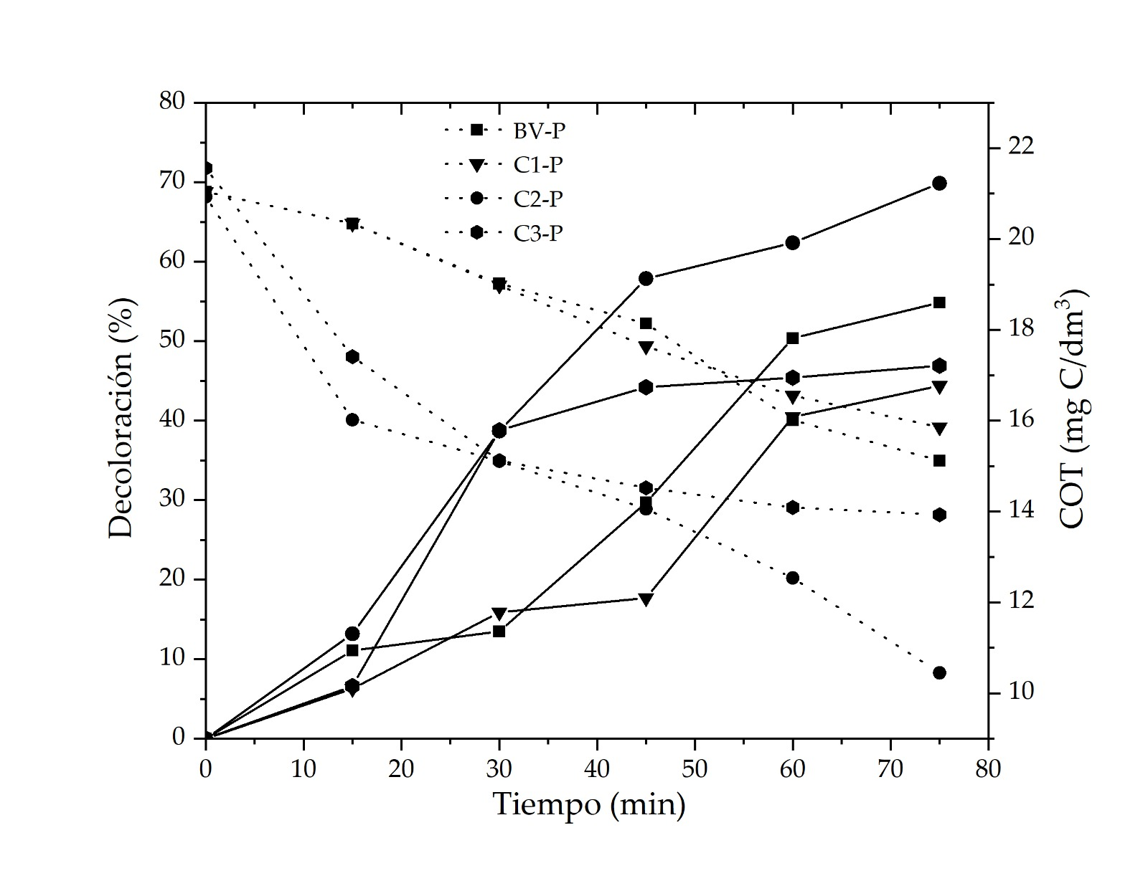

**Figura 1.** Respuesta catalítica de arcillas en términos de la decoloración de naranja de metilo (líneas sólidas) y degradación de COT (líneas punteadas): Carga de catalizador = 0,05 g/dm3; [MO]0 = 0,119 mmol/dm3; [H2O2]adicionada = 51,2 mmol/dm3, Vadicionado = 100 cm3; adición gradual de H2O2 = 100 cm3/h; pH = 3,4; T = 25 ± 0,1 °C; presión ambiente = 76 kPa.

**Referencias**

* Vicente M.A., Gil A., Bergaya, F. Pillared clays and clay minerals. In *Developments in Clay Science*; Bergaya F., Lagaly G., Eds.; Elsevier: Amsterdam, The Netherlands, 2013; Volume 5, pp. 523–557. DOI: 10.1016/B978-0-08-098258-8.00017-1
* Franco F., Pozo M., Cecilia, J.A., Benítez-Guerrero M., *et al.* Effectiveness of microwave assisted acid treatment on dioctahedral and trioctahedral smectites. The influence of octahedral composition. *Appl. Clay Sci.* 2016, 120, 70–80. DOI: 10.3390/ma10121364
* Muñoz H.J, Galeano L.A., Vicente M.A., *et al*. Optimal carbofuran degradation via CWPO in NOM-doped water by a framework Cu-doped aluminate perovskite catalyst derived from aluminum saline slags. *Chem. Eng. J*. 2024, 499, 155971-155989. DOI: [10.1016/j.cej.2024.155971](https://doi.org/10.1016/j.cej.2024.155971)

**Autor de Presentación**

Helir Joseph Muñoz Alvear es doctor en Química Sintética e Industrial por la Universidad Pública de Navarra (UPNA) y la Universidad del País Vasco. Desde septiembre de 2024, es investigador postdoctoral en el grupo de Tecnologías y Aplicaciones Ambientales de UPNA. Su investigación se enfoca en catalizadores sólidos para la eliminación de contaminantes emergentes en agua y la valorización de CO2. Es coautor de 8 publicaciones, 2 patentes y 17 ponencias. Ha recibido la mención *cum laude* en su doctorado y distinción meritoria por su tesis de pregrado. Ha sido colaborador docente en la UPNA.

*Email: helirjoseph.munoz@unavarra.es*